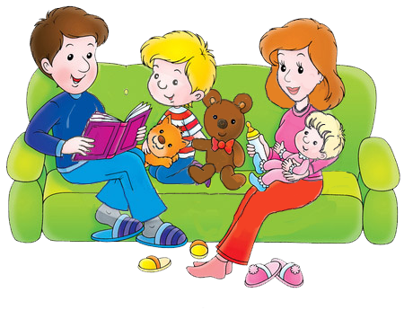
ЧЕМ ПОМОЧЬ РЕБЕНКУ В ПЕРИОД АДАПТАЦИИ?
Каждый родитель, видя, насколько ребенку непросто, желает помочь ему быстрее адаптироваться. И это замечательно. Комплекс мер состоит в том, чтобы создать дома бережную обстановку, щадящую нервную систему малыша, которая и так работает на полную мощность.
- В присутствии ребенка всегда отзывайтесь положительно о воспитателях и саде. Даже в том случае, если вам что-то не понравилось. Если ребенку придется ходить в этот сад и эту группу, ему будет легче это делать, уважая воспитателей.
- В выходные дни не меняйте режим дня ребенка. Можно позволить поспать ему чуть дольше, но не нужно позволять "отсыпаться" слишком долго, что существенно сдвигает распорядок дня.
- Не перегружайте малыша в период адаптации. У него в жизни сейчас столько изменений, и лишнее напряжение нервной системы ему ни к чему.
- Постарайтесь, чтобы дома малыша окружала спокойная и бесконфликтная атмосфера. Чаще обнимайте малыша, гладьте по головке, говорите ласковые слова. Отмечайте его успехи, улучшение в поведении.
- Будьте терпимее к капризам. Они возникают из-за перегрузки нервной системы. Обнимите ребёнка, помогите ему успокоиться и переключите на другую деятельность (игру).
- Согласовав предварительно с воспитателем, дайте в сад небольшую мягкую игрушку. Малыши этого возраста могут нуждаться в игрушке — заместителе мамы. Прижимая к себе что-то мягкое, которое является частичкой дома, ребенку будет гораздо спокойнее.

